武汉海关5月份“关长接待日”公告

为了进一步畅通与社会公众及干部职工联系沟通渠道，根据《武汉海关“关长接待日”工作办法》规定，现就5月份“关长接待日”相关安排公告如下：
一、总关接待日安排
（一）接待时间
5月15日（周五）9:00-12:00。
（二）接待关领导
武汉海关副关长刘汉鸣。
（三）接待地点
武汉市东西湖区金银湖路15号武汉海关办公楼。
（四）预约登记方式。
请来访人员于5月14日（周四）12时前通过接待电话或邮箱进行预约。来访人员请按照办公室反馈的接待时间顺序准时参加活动。
联 系 人：崔文犁
接待电话：027－82768470
接待邮箱： whcpublicity@163.com
二、隶属海关、事业单位接待日安排
（一）接待时间
5月15日（周五）9:00-12:00。
（二）接待关领导（负责人）
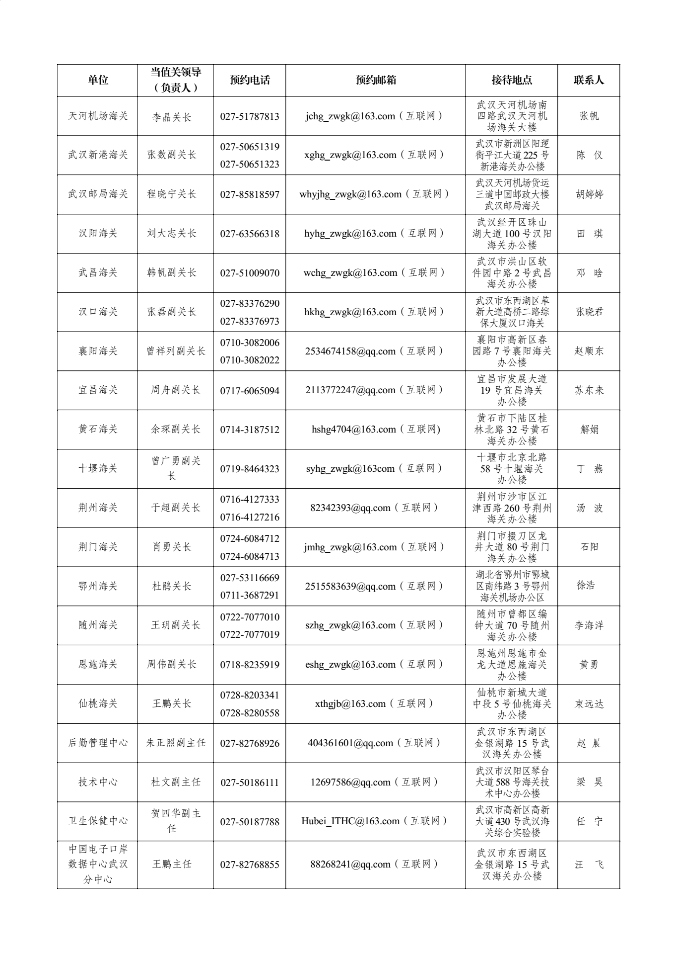
（三）预约登记方式
请来访人员于5月14日（周四）12时前通过上表中接待电话或邮箱进行预约。来访人员请按照相关单位反馈的接待时间顺序准时参加活动。

